

*Prolećni semestar, 2022/23*

*PREDMET:*

***SE325 - Upravljanje projektima razvoja softvera***

**Razvoj aplikacije „AskDoc“**

Domaći zadatak broj 3

Viktor Cvetanovic 4421

Sadržaj

Uvod 3

1. Apstrakt aplikacije 4

Mrežni plan projekta (Project Network Diagram) 5

Teoretska postavka 5

Primena mrežnog projekta (Proejct Network Diagram) 6

Zaključak 8

Literatura 9

# Uvod

U ovom dokumentu biće predstavljene tehnike i načini upravljanja projektima razvoja demonstrirane na aplikaciji AskDoc. U pitanju je sistem koji će olakšati komunikaciju sa zdravstvenim radnicima i širenje tačnih informacija i preporuka vezanih za trenutnu pandemiju i zdravlje generalno. Tehnika upravljanja projektima koju ovaj dokument pokriva jeste **razvoj Mrežnog plana projekta (Project Network Diagram**).

Pomenuta tehnika koristi se u praksi razvoja softverskih rešenja i proizvoda. Čitalac će na kraju ovog dokumenta imati realan uvid u tehnike i veštine neophodne za primenu Mrežnog plana projekta.

# Apstrakt aplikacije

# Problem koji ovaj sistem pokušava da reši je kruženje često netačnih informacija vezanih za zdravlje koje nastaju usled jednostavnog nedostatka komunikacije sa lekarima. Taj problem je inače zastupljen u društvu ali sada ga je pogotovo važno rešiti ili makar pomoći pri rešavanju. Postojećih rešenja već ima u vidu informacionih web sajtova i foruma koji su sumnjive validnosti. Sistem koji se razvija bi pružio interaktivnu komunikaciju sa lekarima u vidu online predavanja preko video strima(stream) sa četom(chat) na nedeljnom nivou. Sav online emitovan video materijal biće skladišten tako da korisnici imaju mogućnost da u bilo kom trenutku odgledaju propuštena predavanja ponovo. Ovakav vid komunikacije, obzirom na to da se radi o živoj komunikaciji sa stručnim lekarom, pružio to da se korisnici bezbednije osećaju povodom informacije koje dobijaju vezano za svoje probleme.

# Mrežni plan projekta (Project Network Diagram)

## Teoretska postavka

Nakon definisanja konkretnih zadataka i vremena potrebnog za njihovu implementaciju na određenom softverskom proizvodu, važno je isplanirati redosled faza razvoja samog softvera. Iz tog razloga je važno uzeti u obzir međusobne odnose faza razvoja i mere njihove medjuzavisnosti. Zbog toga je važno napraviti Mrežni plan projekta koji definiše prioritete u izradi funkcionalnosti, pogotovo u delovima projekata u kojima se faze razvoja naslanjaju jedna na drugu. Prvenstveno je važno srodne i paralelne zadatke grupisati kroz faze razvoja na takav naćin da svi zadaci koji od njih budu zavisili budu predviđeni za izradu u narednoj fazi razvoja softverskog proizvoda. Dakle, međusobno nezavisni zadaci se mogu obavljati paralelno od strane dvoje različitih ljudi, a svi zahtevi koji su u korelaciji sa njima se moraju obaviti u narednim fazama koje će zahtevati prethodno implementiranu osnovu za njihov nastanak i razvoj.

Mrežni plan projekta daje nam uvid i u srodne zahteve koji formiraju „linije života“ koje razvijaju različite funkcionalnosti zasebno, koje se na kraju povezuju u celovit gotov softverski proizvod. Sa tim u vezi, mrežni plan nam daje uvid i u „Kritičnu liniju života“ koja u samom planiranju faza nosi najveću važnost. To je najduža i najkompleksnija linija na dijagramu jednog projekta, od koje esencijalno zavisi ishod samog projekta, odnosno uspeh softverskog proizvoda. „Kritična linija života“ ne spaja nužno sve faze razvoja proizvoda, već ubraja sve neophodne komponente jednog funkcionalnog proizvoda, što znači da bez ove linije softversko rešenje ne može biti isporučeno. Ostale putanje jesu „Linije snabdevanja“ koje predstavljaju redunantni deo samog proizvoda, međutim imaju veliki značaj kako bi proizvod bio isporučen u celosti, i kako bi svi zahtevi stejkholdera bili adekvatno ispunjeni.

Mrežni plan takođe zavisi i od liste rokova, u jednakoj meri u kojoj zavisi od liste zadataka. Prilikom kreiranja mrežnog plana, suštinski je važno pronaći i grupisati sve neophodne funkcionalnosti kako bi Kritična linija bila što konkretnije definisana. U ove svrhe je na listi rokova potrebno obratiti posebnu pažnju na kolonu verovatnog vremena, kako bi najduža linija na projektu bila optimalno predviđena.

## Primena mrežnog projekta (Project Network Diagram)

Primenom mrežnog plana projekta na ovom mojoj aplikaciji daje nam na uvid koja komponenta zavisi od razvoja drugih, koje komponente se mogu paralelno razvijati kao i uvid u vremenski period realizacije komponenata.

Za početak nam je potrebno podsetiti se liste zadataka koje treba da obavimo.

**Lista zadataka koje potrebno izvršiti:**

1. Prikupljanje zahteva
2. Kreiranje arhitekture sistema
3. Kreiranje baze podataka
4. Dodeljivanje zadataka
5. Implementacija backend-a
6. Dizajn korisničkih interfejsa
7. Implementacija KI (Web)
8. Implementacija KI (Mobile)
9. Integraciono tesitranje
10. Ispravka grešaka
11. Implementacija bezbednostnih mehanizama
12. Postavljanje aplikacije na server

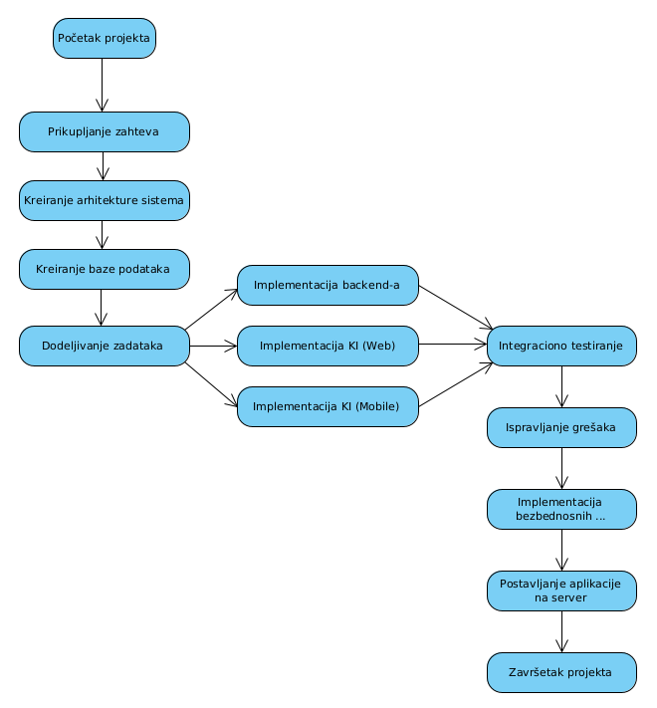

# Zaključak

Nakon što smo predhodno definisali zadatke i poslove, od jakog značaja je implementirati mrežni plan vođenja projekta kako bismo prezentovali tok izvršenja zadataka na samom projektu. Ovom tehnikom osim što možemo videti koja komponenta zavisi od koje, tj. koj zadatak zavisi od kog, vidimo okvirno vreme izvršavanja projekta, gde npr. Ukoliko smo u fazi implementacije funkcionalnosti pogledom na dijagram tačno možemo videti koje komponente su ostale za realizovati u narednom periodu. Time vodimo tačan plan izrade našeg ravoja samog proizvoda kojim se projekat bavi.

# Literatura

1. R. Stojić, "SE325 Timski razvoj softvera". Beograd: Univerzitet Metropolitan, 2019.